Муниципальное бюджетное общеобразовательное учреждение «Новопортовская школа-интернат имени Л.В.Лапцуя»

Исследовательская работа
«Видеомейкинг,
как способ донесения информации»
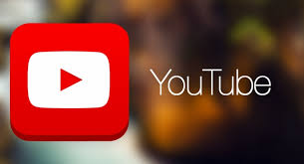
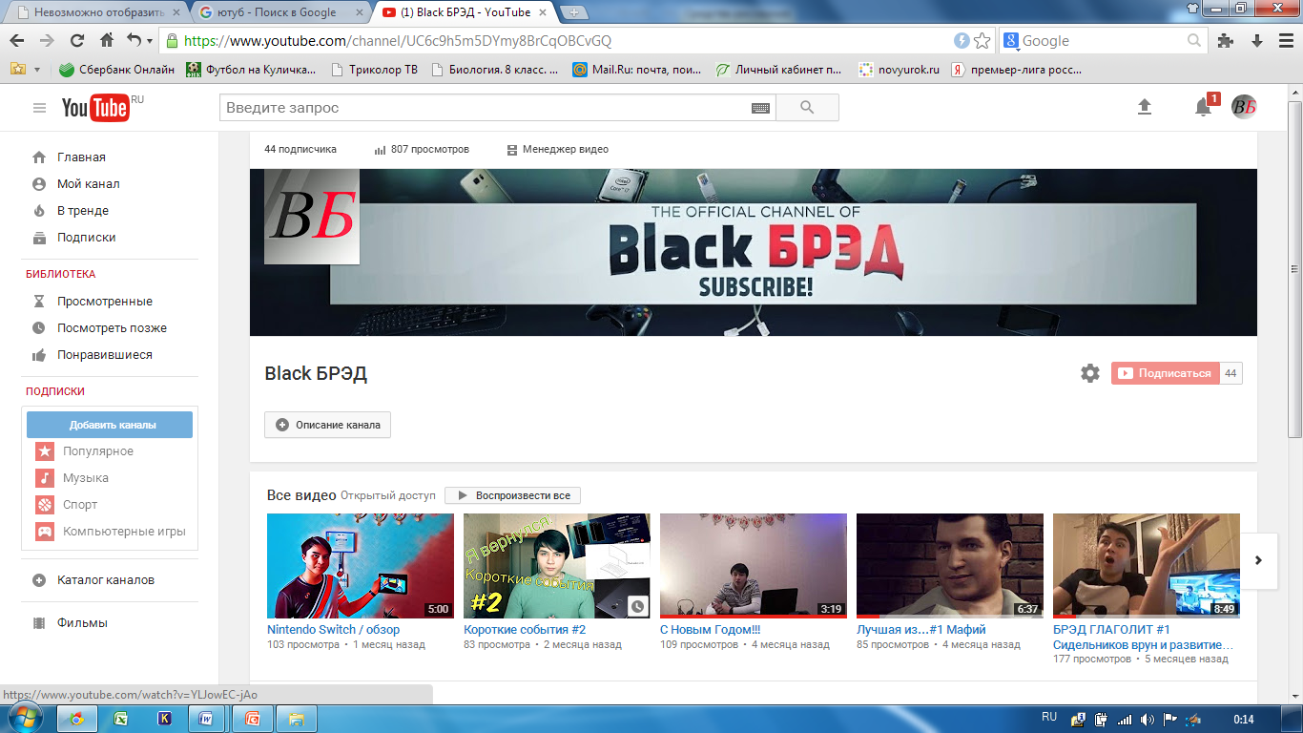

Автор: Савин Глеб,
учащийся 10 класса

с.Новый Порт – 2017
СОДЕРЖАНИЕ
- Введение………………………………………………………………3-4
- Основная часть……………………………………………………..5-11
Глава 1. Анализ видеохостинга YouTube…………………………………5-6
Глава 2. Перспективы развития YouTube канала………………………….6-7
Глава 3. Создание и разработка канала…………………………………….7-10
Глава 4. Сравнение видеохостингов…………………………………………11
- Заключение……………………………………………………………12
- Список использованной литературы………………………………13
- Приложения……………………………………………………………14-15

- Введение
Актуальность. В современное время у многих людей накапливается много информации, которой они хотели бы поделиться с другими людьми, и для этого они чаще всего выбирают видеомейкинг, так как этот способ донесения информации является самым эффективным. Видеомейкинг – видеомонтаж, компоузинг. Создание рекламного, презентационного, музыкального, корпоративного, информационного, событийного, свадебного, поздравительного и любого другого видео из имеющихся у вас материалов. Самым лучшим сервисом для видеомейкинга в настоящее время, является YouTube.
YouTube – сервис, предоставляющий услуги хостинга видеоматериалов. Пользователи могут добавлять, просматривать и комментировать те или иные видеозаписи. Благодаря простоте и удобству использования, YouTube стал популярнейшим видеохостингом и третьим сайтом в мире по количеству посетителей. На сайте представлены как профессионально снятые фильмы и клипы, так и любительские видеозаписи, включая видеоблоги и фильмы. Так же на YouTube пользователи могут оставлять свои комментарии, оценивать чужие комментарии и выставлять рейтинг просмотренным видео, если такую возможность им предоставил автор. Человек, загрузивший видео, также может запретить «врезку» (embedding) своего видео на другие сайты, блоги и форумы.
YouTube стал настолько значимым явлением в медиа-мире, что c ним вынуждено считаться и телевидение. Многие медиакомпании создают официальные аккаунты на YouTube, осуществляя продвижение своей продукции через сервис. Ролики, обладающие статусом мема, нередко попадают в репортажи новостей. В июне 2007 года компанией CNN была осуществлена кампания по сбору вопросов от пользователей YouTube для их обсуждения в межпартийных дебатах. YouTube весьма привлекателен и для небольших независимых телекомпаний и телеканалов.

Цель работы: разработка YouTube канала, как источника донесения информации.
Задачи:
- Исследовать рынок YouTube.
- Проанализировать аудиторию видеохостинга.
- Изучить законодательство Российской Федерации.
- Изучить литературу про видеохостинги и видеомейкинг.
- Разработать собственный канал на YouTube.
Предмет исследования: YouTube канал, как источник донесения информации.
Объект исследования: видеохостинг YouTube
Гипотеза: если грамотно разработать YouTube канал, то он будет являться источником донесения информации.

- Основная часть
Глава 1. Анализ видеохостинга YouTube
В своём исследовании я поставил себе задачу изучить рынок данного видеохостинга:
- выяснить какой контент является самым популярным;
- самым не популярным;
- самым высокооплачиваемым;
- самым низкооплачиваемым.
Самый простой способ, выяснить, какие видеоролики являются самыми популярными, это зайти на YouTube в раздел «в тренде». Это раздел, в котором находятся 50 самых популярных роликов этого дня, и проанализировать, какой формат роликов встречается чаще всего. Чаще других встречаются видеоролики, направленные на детскую аудиторию, например: летсплеи (видеоигры с комментариями автора), челенджи (испытание) и самые часто встречающиеся видеоролики, это видео с детьми до 7 лет, где они распаковывают разные игрушки, киндер сюрпризы, а иногда занимаются совсем не детскими делами. Также в топе есть видео для более взрослой аудитории, например: новостные и политические видео, но их гораздо меньше по сравнению с детским контентом.
Искать самый не популярный контент было гораздо сложней, чем популярный, потому что такого топа нет. Но так как этим сайтом я начал интересоваться очень давно, было не очень трудно найти видео одной тематики, от разных авторов с небольшим количеством просмотров. Когда видео с детьми собирает миллионы просмотров, видео, где человек рассказывает о том, как создавался ракетный двигатель, собирает максимум несколько тысяч. Но объяснить всё это можно очень просто, во-первых: большая часть аудитории этого видеохостинга – это дети, которым не интересен научный контент, им гораздо интереснее посмотреть летсплей и посмеяться, чем нагружать себя информацией о каких-то открытиях или учёных. Во-вторых, люди, чаще всего, ищут легкую, развлекательную информацию. Именно поэтому нужно создавать научные видео более интересными и качественными, чем сейчас, чтобы взрослым и детям было интереснее их смотреть, ведь в развлекательной форме, будет гораздо легче запомнить какую-то научную информацию.
Самым высокооплачиваемым контентом на YouTube являются: авто обзоры и обзоры гаджетов. Почему же данные видеоролики являются самыми высокооплачиваемыми? Такие ролики смотрит взрослая аудитория, у которой в большинстве своём есть денежные средства. Из-за того, что рекламодателю выгодна более взрослая аудитория, они покупают рекламу на данных каналах и так как таких каналов не очень много, они устанавливают более дорогую цену на рекламу.
С уверенностью нельзя сказать, какой контент является самым низкооплачиваемым, в данном случае всё зависит:
- от аудитории (чем младше аудитория, тем меньше будет стоить реклама);
- от роста канала (чем медленней твой канал набирает подписчиков, тем дешевле будет стоить реклама);
- от количества просмотров роликов (чем их меньше, тем дешевле будет реклама);
- ну, и естественно, от контента, который ты снимаешь.
Из этого можно сделать вывод, что, скорее всего, летсплеи являются самыми низкооплачиваемыми, потому что в настоящее время такие видеоролики смотрят только дети, но даже они постепенно перестают интересоваться данным контентом и уходят с таких каналов. На таких каналах медленно растёт аудитория, мало просмотров и рекламодатели не покупают рекламу. Но, как и в любой отрасли, в данном случае тоже есть свои исключения.

Глава 2. Перспективы развития YouTube канала
В данное время YouTube развивается очень быстро и даже телевидению трудно с ним конкурировать, большая часть аудитории уходит с телевидения, предпочитая YouTube, так как:
- на данном видеохостинге обширный выбор форматов видеороликов;
- есть обратная связь с автором;
- система оценок видео (если нравится видео, то можно поставить лайк, если нет то дизлайк);
- простой поиск видео по интересам;
- присутствует контент для всех возрастов и полов;
- а также ты сам можешь создать свой канал и загружать на YouTube свои ролики, что я и сделал.
В Google я зарегистрировал свой аккаунт и создал канал, с помощью которого я стараюсь совершенствовать свои ораторские качества, актёрское мастерство, учусь режиссёрскому делу и улучшаю свою память и креативность, а также работу в разных видеоредакторах. В дальнейшем я надеюсь превратить своё хобби в высокооплачиваемую работу и доносить важную информацию на большую аудиторию. Для чего же мне нужна большая аудитория? Она нужна для того, чтобы информация, которой я делюсь с людьми, не проходила бесследно, а помогала многим людям, а также знакомила их с новинками в IT и игровой индустрии. Я надеюсь стать для людей не только блогером, который что-то говорит с экрана, но и примером, которому хочется подражать, другом, который может помочь в трудной ситуации. В данное время видеоблогеров, которые зарабатывают миллионы рублей, меньше сотни, а тех, кому можно полностью доверять и верить достоверности доносимой ими информации «можно по пальцам пересчитать», но я надеюсь войти в число таких видеоблогеров.
Глава 3. Создание и разработка канала
Изначально я относился скептически к идее создания своего YouTube -канала, но с каждым годом я всё больше понимал, что блогинг начинает становиться не только развлечением, но и работой, где ты «сам себе начальник». И я приступил к созданию канала! Чтобы создать канал сначала мне необходимо было обдумать, какой формат видео будет на моём канале, ведь есть весёлый и очень популярный, но не особо интеллектуальный контент, есть не очень весёлый, но интеллектуальный и не популярный контент, и «взвешивая все за и против», Я нашёл золотую середину – это IT канал. Следующим шагом в разработке своего канала, была покупка оборудования и программного обеспеченья, а именно: видеокамеры, петличного микрофона и программы для монтажа. Но не надо думать, что каждый может выбрать любой формат видео и стать знаменитым, необходимо снимать в том формате, в котором ты хорошо разбираешься, потому что людям будет не интересно смотреть и слушать человека, который сам не понимает, о чём говорит. Но так как меня интересует эта тема, и я разбираюсь в том, что снимаю, мне гораздо легче излагать информацию.
После создания канала я начал разрабатывать рубрики и писать сценарии для видео. Написание сценария для меня является самым сложным этапом разработки роликов, ведь для того, чтобы написать хороший и интересный сценарий, необходимо прочитать очень много статей и сверить информацию с разными проверенными сайтами. На основе этого пишется основная часть, в которую входит информация с этих сайтов, после этого нужно как-то разбавить информация для того, чтобы зрителю было легче получать сведения, для этого я вношу в сценарий шутки и видео-перебивки, на всё это уходит примерно 5-6 часов. После того как сценарий написан, перехожу к самому важному – записи видео.
Прежде чем снимать видео, я ознакомился с разделами Конституции РФ, и узнал, где можно и где нельзя снимать видеоролики.
Для того, чтобы качественно снять видео, в первую очередь нужно выучить сценарий, после того как сценарий выучен, подготавливается место для съёмки: убирается всё ненужное, расставляется свет и, наконец, размещается камера и начинается съёмка. После записи видео переходим к самому ответственному этапу – монтажу.
При монтаже можно «резать» видео, добавлять разную музыку, картинки и многое другое, на этом этапе даже из не очень интересного материала можно сделать что-то качественное. Конечным этапом является публикация видеоролика на YouTube.
На своём канале я опубликовал видеоролики о новинках в мире IT и игровой индустрии: о новых смартфонах, квадракоптере Karma, игровых консолях, о планшетах и ноутбуках, их технических характеристиках, о плюсах и минусах, цене, также рассказал о видеоиграх, их достоинствах и недостатках.
Разработка сюжетной линии, выбор или подбор наиболее интересных видеофрагментов, обработка фотографий для использования в видеоролике, применение спецэффектов и переходов, наложение музыки, текста, титров – я делаю это все так, чтобы видео было интересно смотреть!
После публикации нескольких роликов я столкнулся с вопросом: «А как получить много подписчиков?». Существует много способов получения подписчиков, от комментирования чужих роликов с просьбой подписаться, до съёмки провакационного, так же его называют «хайповым» контента. Последний способ является достаточно эффективным, но трудновыполнимым, из-за того, что нельзя с полной уверенностью сказать, ролик на какую тему вызовет у людей сильные эмоции и они начнут делиться им со своими друзьями.
В данном проекте я работал над:
- Режиссурой
- Виды и жанры видео
- Основы драматургии – правила построения сюжета
- Структура литературного сценария
- Разбор форматов видео, в зависимости от цели, хронометража и т.п.
- Репортаж – как основа событийного видео
- Принципы съемки репортажа
- Составление сценарного плана
- Операторским мастерством
- Основы фото-операторской работы
- Разбор на практике понятий: кадр, крупность, план, ракурс
- Теория монтажа – правила комфортного восприятия видеоряда
- Связь драматургии и процесса съемки. Как реализовать идею?
- Cоздание раскадровки
- Режиссурой монтажа
- Знакомство с программой Adobe Premier Pro
- Импорт и разметка материала
- Индивидуальная работа с проектом фотофильма
- Как влияет музыка на атмосферу видео
- Работа с аудио в Adobe Premier Pro
- Анимация параметров с помощью ключевых кадров
- Журналистикой
- Ввод в тенденции YouTube
- Структура цепляющего закадрового текста
- Азы интервьюирования
- Операторским мастерством
- Работа с натурным светом
- Мобильные телефоны, как подручное средство для съемки
- Актёрским мастерством
- Актёрская импровизация
- Разбор особенности актёрской работы в кадре
- Упражнение на развитие дикции и голоса
- Продвижением в YouTube
- Нативное продвижение канала
- Выстраивание контент-плана канала
- Принципы работы с тэгами, названием, описанием

Глава 4. Сравнение видеохостингов
YouTube. Вы предвкушаете посмотреть видео онлайн, и первое, что приходит вам на ум, конечно же, YouTube. Согласно статистике, обнародованной Google, более 6 миллиардов часов видео просматриваются ежемесячно на Youtube! Сайт имеет самую большую подборку видео, распределенных по самым разнообразным жанрам. Существует уйма каналов на сайте, где хранятся по своим нишам похожие по типу видео. Есть опция просмотра видео в Full HD, можете также посмотреть видео в разрешении 4000, если ваш монитор это разрешение поддерживает, разумеется. Есть поддержка 3D контента через NVIDIA 3D Vision. А загрузка видео — не такая уж и сложная задача, для которой вам всего-навсего необходимо наличие аккаунта Google для выполнения входа на сайт. Пользователи, по стандарту, могут загружать видео продолжительностью до 15 минут и размером до 20 Гб. Если что, вы можете получить доступ на загрузку видео продолжительностью до 12 часов и размером свыше 20Гб.
Vimeo был первым веб-сайтом, поддерживающим HD (720p) видео. Компания гордится тем, что ежемесячно на их сайт заходят более 100 миллионов уникальных посетителей. Хотя сайт имеет огромное разнообразие видео всех жанров, он больше всего славится музыкальными роликами. Сайт теперь поддерживает проигрывание видео в Full HD. PRO аккаунты имеют хранилище для видео до 50 GB, а также они могут загружать коммерческие видео. Обычные пользователи могут загрузить одно HD видео и до 500 мегабайтов видео каждую неделю.
Vevo — место для поиска новейших высококачественных музыкальных клипов от двух самых больших записывающих лейбловсегодня, UMG и SME. На сайте не представляется возможным загрузить видео обычному пользователю. Сайт не является доступным всему миру, однако он имеет канал на YouTube, посвященный многим странам.
Из всего этого можно сделать вывод, что YouTube является самым лучшим видеохостингом.
- Заключение
Работая над темой исследовательской работы «Видеомейкинг, как способ донесения информации» я научился:
• Писать сценарии для своих видеороликов.
• Снимать качественное видео с грамотно выставленным светом.
• Пользоваться актуальными технологиями видеосъемки на экшн камеры.
• Монтировать видео в профессиональной программе видеомонтажа.
• Создавать видео-блоги в YouTube.
В процессе работы я исследовал рынок YouTube, проанализировал аудиторию видеохостинга, изучил законодательство Российской Федерации. А также ознакомился с литературой про видеохостинги и видеомейкинг и разработал собственный канал на YouTube.
На своём канале я опубликовал видеоролики о новинках в мире IT и игровой индустрии: о новых смартфонах, квадракоптере Karma, игровых консолях, о планшетах и ноутбуках, их технических характеристиках, о плюсах и минусах, цене, также рассказал о видеоиграх, их достоинствах и недостатках.
Поставленная гипотеза подтвердилась: если грамотно разработать YouTube канал, то он будет являться источником донесения информации.
В дальнейшем я хочу продолжить разработку своего YouTube канала.

- Список использованной литературы
- Конституция РФ
- Н. Соболев, К. Жуковский, Р.Назарчук «YouTube. Путь к успеху», 384 с, АСТ, г.Санкт-Петербург, 2017
- wikipedia.org

- Приложения
Приложение №1
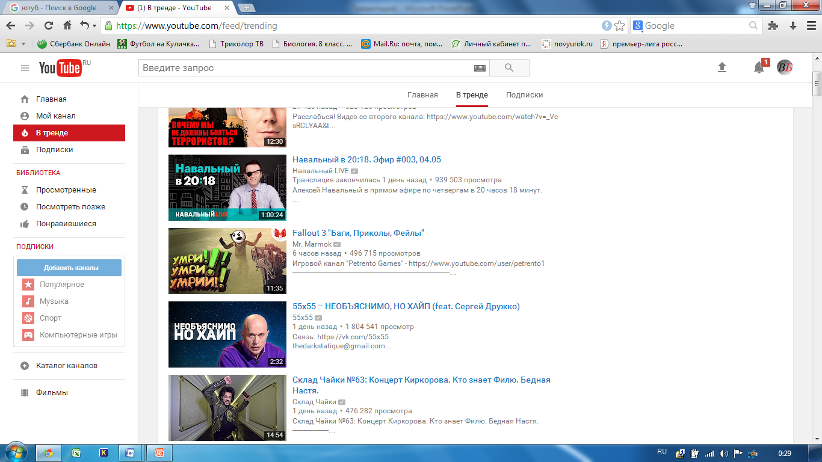

Приложение №2
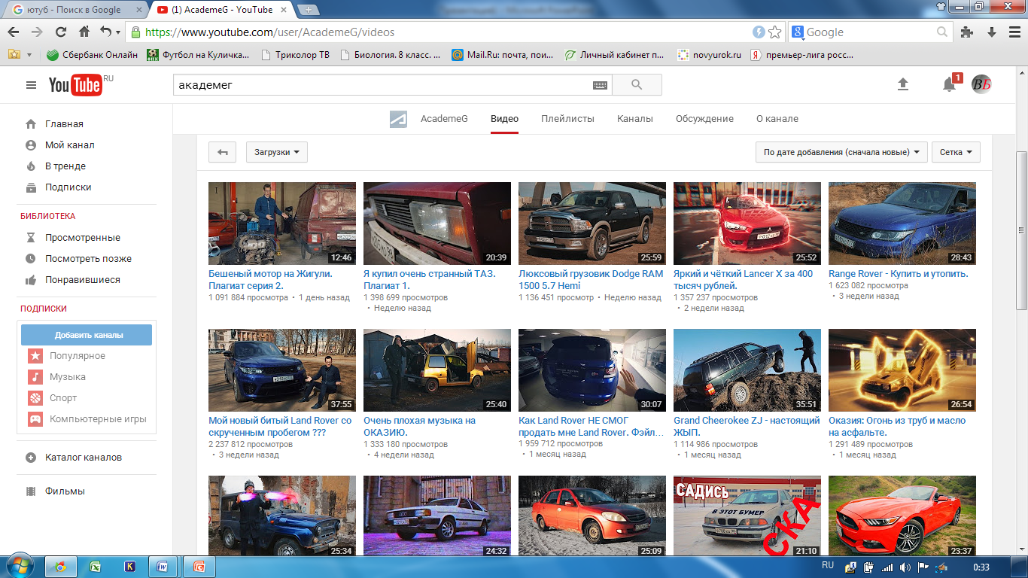

Приложение №3
Приложение №4

